

**UNIVERSIDAD CATÓLICA BOLIVIANA “SAN PABLO”**

**FACULTAD DE INGENIERIA**

## MAESTRIA CIENCIA DE DATOS

# Práctica Nº 1

**MATERIA:** Almacenes de Datos

**Maestrante: RAMON WILDER SERDAN CARDENAS**

**DOCENTE:** MSC. Fernando Terrazas

**FECHA:** 23/03/2022

**FECHA DE ENTREGA:** 23/03/2022

Práctica de Base de Datos, utilizar el esquema:

INSCRIPCION

Password:123

1. **REGISTRAR 3 CARRERAS ADICIONALES (MAESTRIA FINANZAS , MAESTRIA EN MARKETING DIGITAL) INDIQUE SI ES DML O DDL Y EL RESULTADO.**

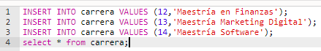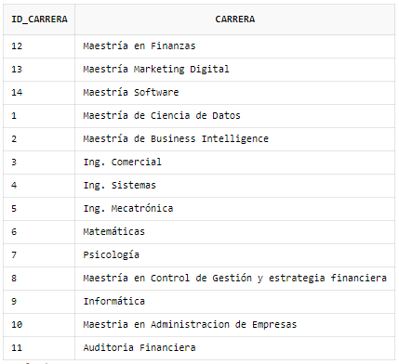

**Es DML**

1. **REGISTRAR x MATERIAS NUEVAS MAS INDIQUE SI ES DML O DDL Y EL RESULTADO. (FINANZAS CORPORATIVAS, ANALISIS FINANCIERO, MARKETING DIGITAL CON FACEBOOK, MANEJO DE CRM)**

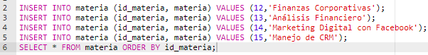

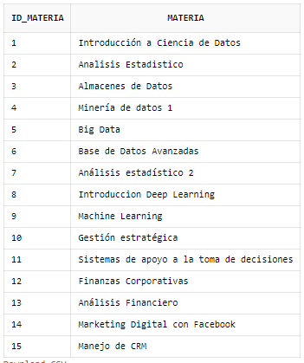

**Es DML**

1. **INGRESAR ALUMNOS NUEVOS (Barry Allen, Clark Kent, Peter Parker, Steven Rogers)**

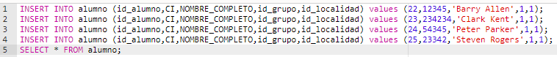

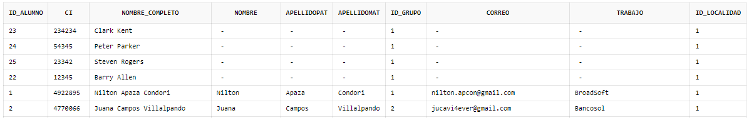

1. **INGRESAR PAIS NUEVO (Estados Unidos)**



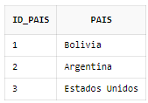

1. **INGRESAR Departamento y localidades Nueva (Estados Unidos-> California - > San Francisco, Estados Unidos-> California - > Santa Clara, Estados Unidos-> California - > Las Vegas)**

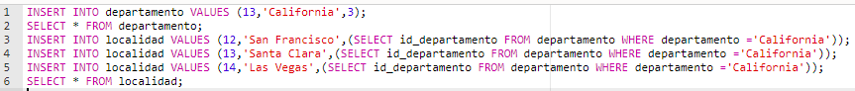

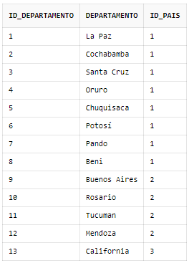 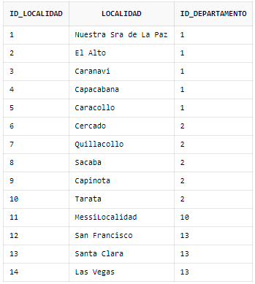

1. **Registrar los alumnos a) en la Localidad de San Francisco y b) en la carrera de Finanzas y c) en las Materias de FINANZAS CORPORATIVAS, ANALISIS FINANCIERO( Barry Allen, Clark Kent, Peter Parker, Steven Rogers)**

**a)**

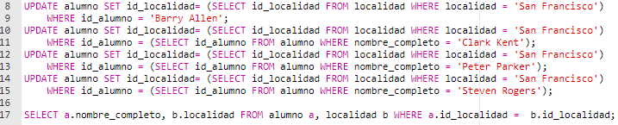

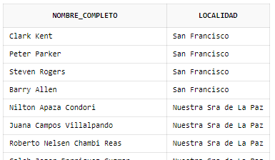

**b)**

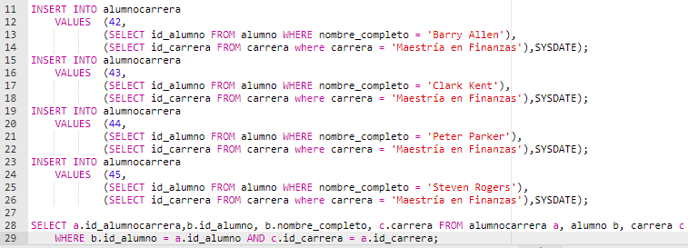

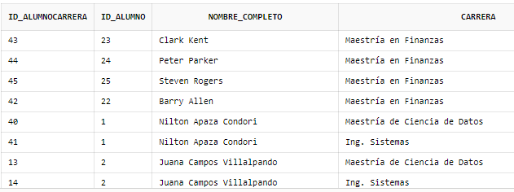

**c)**

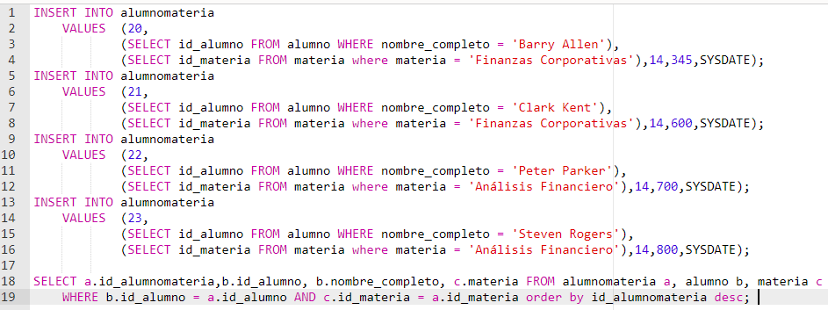

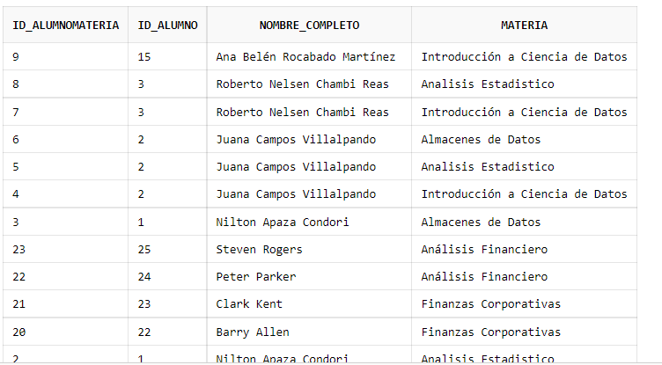

1. **Registrar los alumnos a) en la Localidad de Santa Clara, b) en la carrera de Marketing y c) en las materias de MANEJO DE CRM, MARKETING DIGITAL CON FACEBOOK (Bruce Wayne, Oliver Queen, Donna Troy)**

**a)**

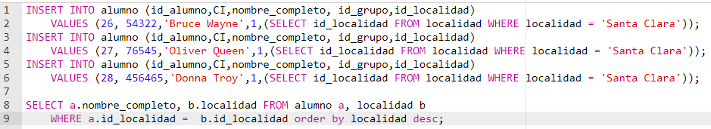

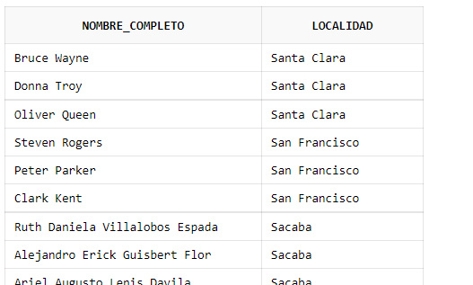

**b)**

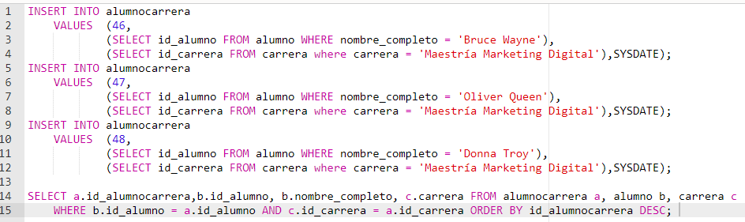

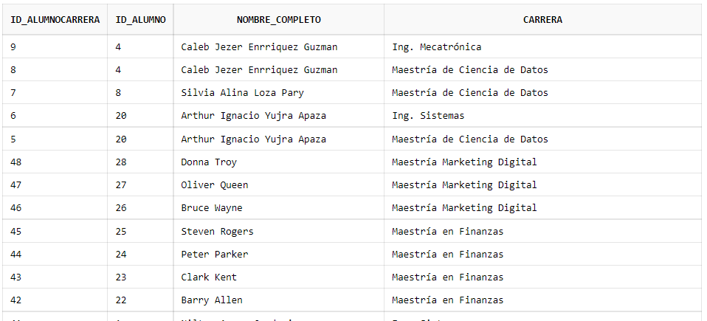

**c)**

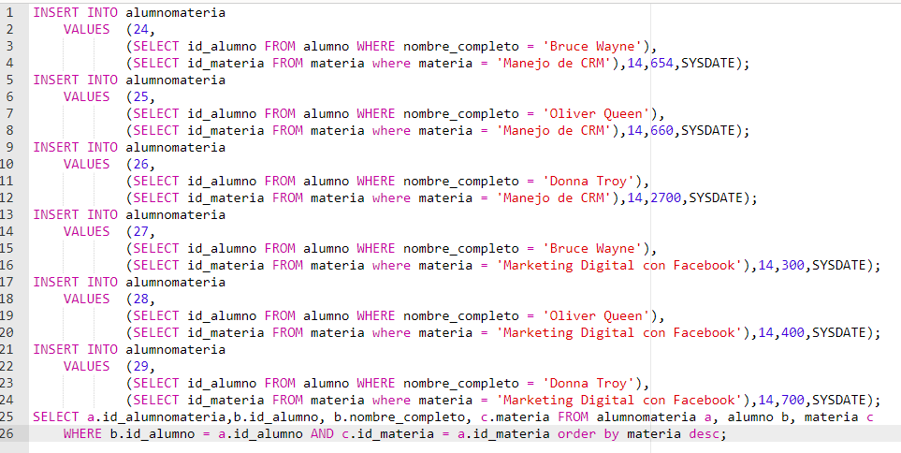

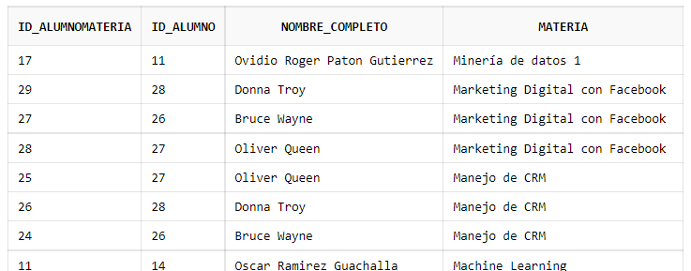

1. **Contar los alumnos inscritos, y el monto total recuadado**



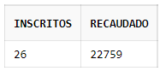

1. **Contar los alumnos pre inscritos.**



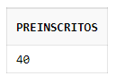

1. **Contar que cantidad de Materias existen por Carrera.**



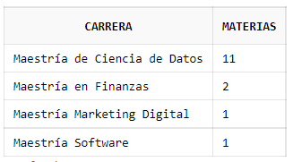

1. **Contar cantidad de Materias x estudiante.**



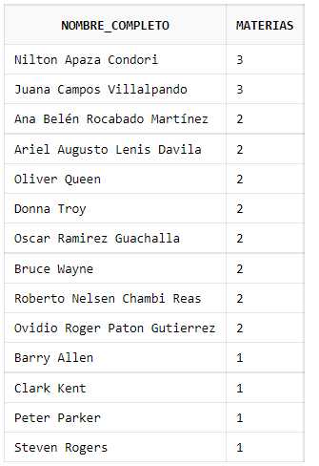

1. **Contar el monto y la cantidad de alumnos, recaudado por Pais**

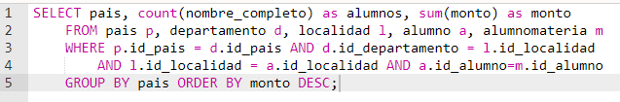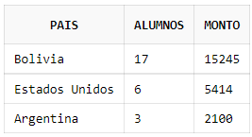

1. **Ejercicios Adicionales, seguir los pasos y explicar que realiza cada instrucción.**

**a)**

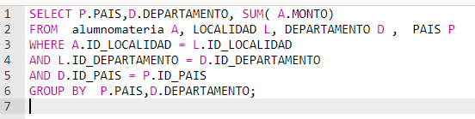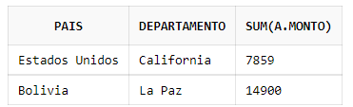

**Muestra la recaudación por departamento y país**

**b)**

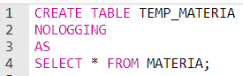

**Crea una tabla sin guardar el registro en el log lo que hace más rápida la instrucción. La tabla creada es una copia de la tabla Materia.**



**Modifica el campo ID_MATERIA para aceptar NULL.**



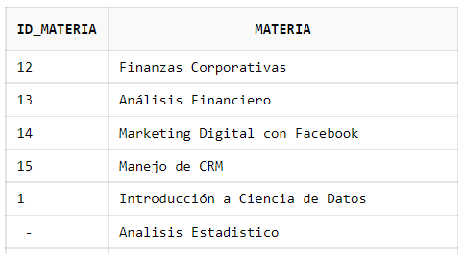

**En el ID_MATERIA = 2 asigna NULL.**

**c)**

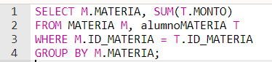

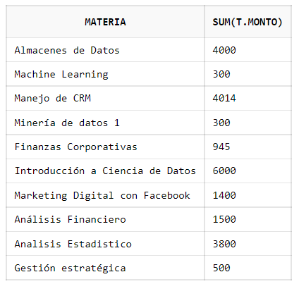

**Devuelve el monto recaudado por materia.**

**d)**

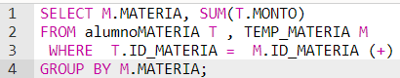

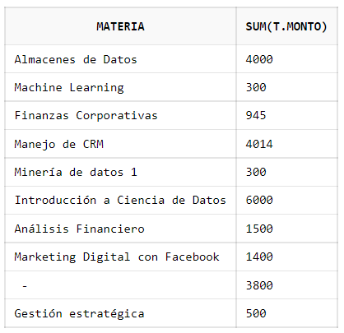

**Resume el monto recaudado por materia, incluso de aquellas materias con ID_MATERIA nulo producto del ejercicio 13.b)**

**e)**

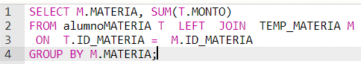

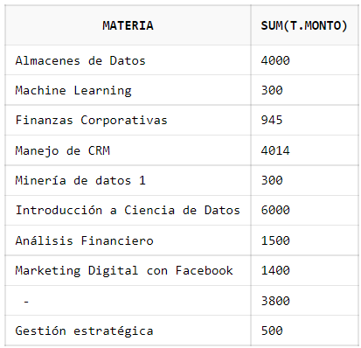

**Es la versión ANSY de la consulta del inciso anterior. Resume el monto recaudado por materia, incluso de aquellas materias con ID_MATERIA nulo producto del ejercicio 13.b)**